**Server 2008 R2主从同步**

**一、准备工作：**

**主数据库服务器：**

**OS：Windows Server 2008 R2    DB: SQL Server 2008 R2**

**Hostname : CXMasterDB**

**IP: 192.168.1.224/24    dg: 192.168.1.1**

**DNS: 192.168.1.19    DNS: 202.96.209.133**

**从数据库服务器：**

**OS：Windows Server 2008 R2    DB: SQL Server 2008 R2**

**Hostname : CXSlaveDB**

**IP: 192.168.1.225/24    dg: 192.168.1.1**

**DNS: 192.168.1.19    DNS: 202.96.209.133**

**//主数据库Northwind，如下图所示：**

[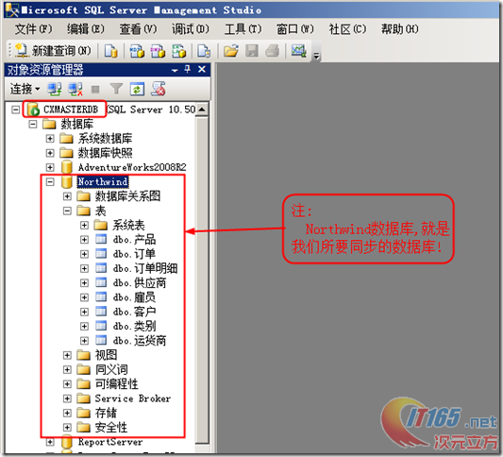](http://www.it165.net/uploadfile/2013/0625/20130625100508516.png)

**//从CXSlave中，没有数据库Northwind，如下图所示：**

[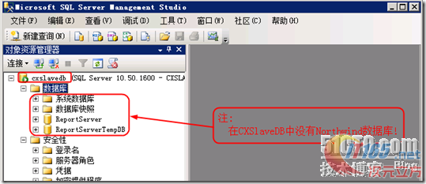](http://www.it165.net/uploadfile/2013/0625/20130625100511376.png)

**二、**创建SQL  Server数据库的管理员用户和共享文件夹权限，设置**SQL Server服务**和**SQL Server代理**的登录用户为**sqladmin**

1. 在主数据库CXMasterDB服务器上创建用户sqladmin，如下图所示：

win + R ---> lusrmgr.msc回车，如下图所示：

[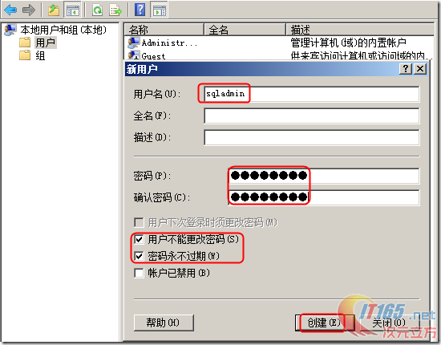](http://www.it165.net/uploadfile/2013/0625/20130625100513595.png)

//设置sqladmin的权限

[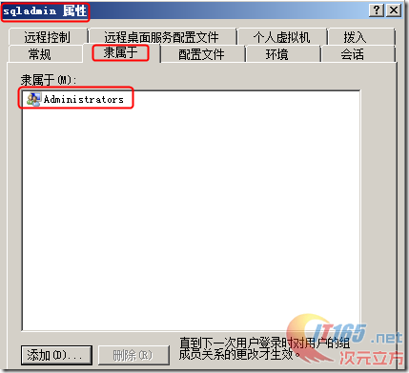](http://www.it165.net/uploadfile/2013/0625/20130625100514601.png)

2. 同理，在从数据库CXSlaveDB服务器上创建用户sqladmin且加入administrators组，其他都删除之！

3. 分别在**主从数据库服务器**上创建用于存放**主从备份日志文件的共享文件夹DB_Backpup且共享权限和NTFS权限，如如下图所示：**

[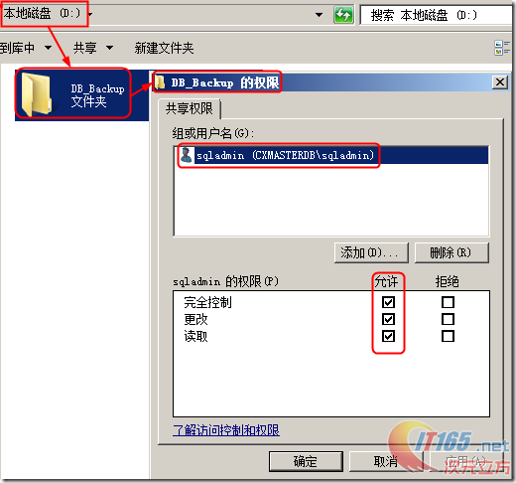](http://www.it165.net/uploadfile/2013/0625/20130625100514424.png)

[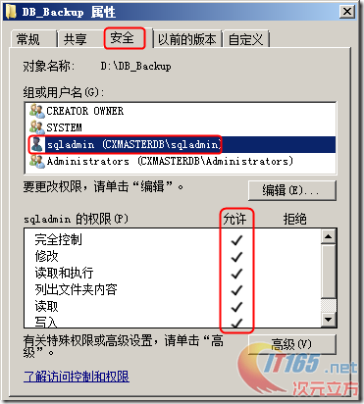](http://www.it165.net/uploadfile/2013/0625/20130625100515583.png)

4. 分别从**主数据库服务器**上和**从数据库服务器**上打开SQLServer配置管理器，将SQLServer服务和SQLServer代理服务的“登录身份为”sqladmin用户且**启动模式为：自动**，如下图所示：

[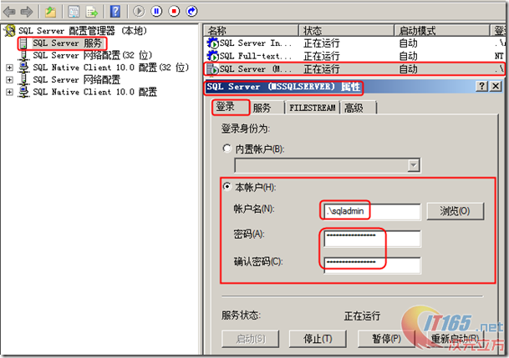](http://www.it165.net/uploadfile/2013/0625/20130625100516956.png)

[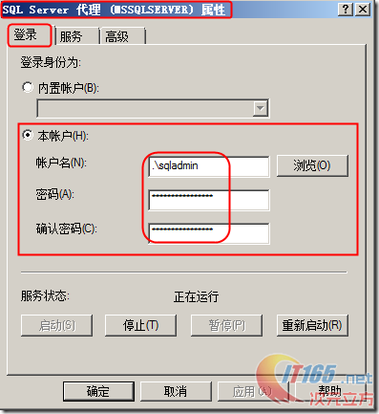](http://www.it165.net/uploadfile/2013/0625/20130625100518725.png)

三、**配置SQLServer日志传送**

1. 在主数据库服务器CXMasterDB上配置

//用sqladmin连接到本地SQL  Server数据库服务器

[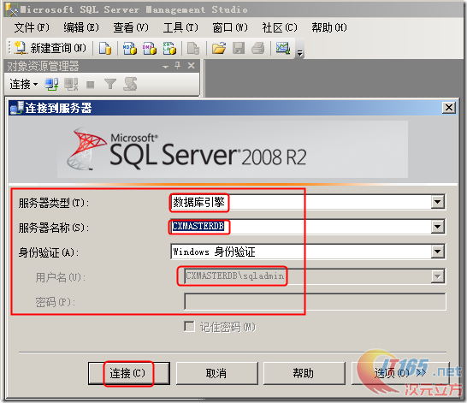](http://www.it165.net/uploadfile/2013/0625/20130625100519580.png)

//在数据库实例中，配置 服务器身份验证模式  和 服务器代理帐户

[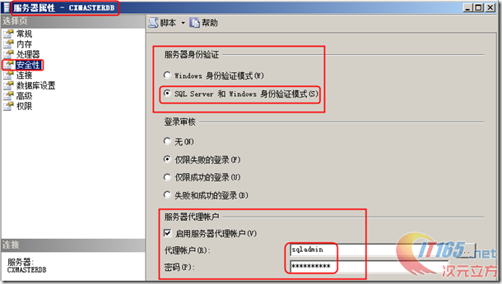](http://www.it165.net/uploadfile/2013/0625/20130625100521453.png)

2. 在主数据库CXMasterDB中的Northwind数据库的属性的配置

[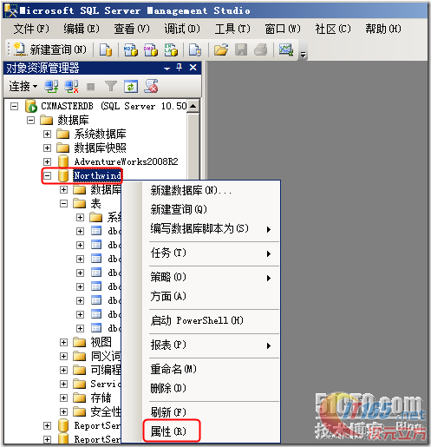](http://www.it165.net/uploadfile/2013/0625/20130625100523766.png)

//在Northwind数据库的属性 --> 选项 的配置

[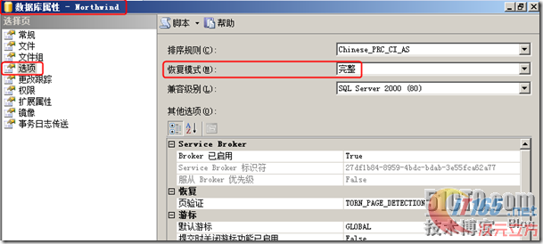](http://www.it165.net/uploadfile/2013/0625/20130625100526686.png)

//在Northwind数据库的属性 --> 事务日志传送 的配置

[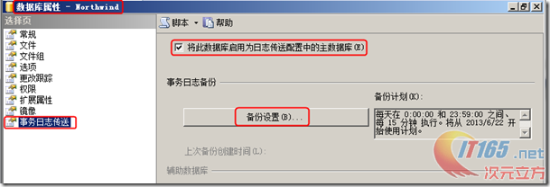](http://www.it165.net/uploadfile/2013/0625/20130625100531610.png)

//事务日志备份设置，如下图所示：

[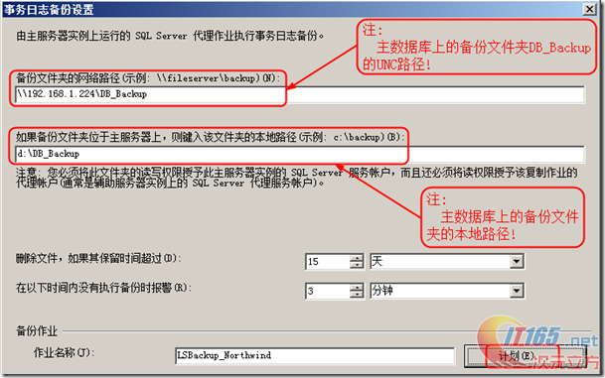](http://www.it165.net/uploadfile/2013/0625/20130625100532830.png)

//在上图中，点击 **计划…**  后，弹出如下图所示：

[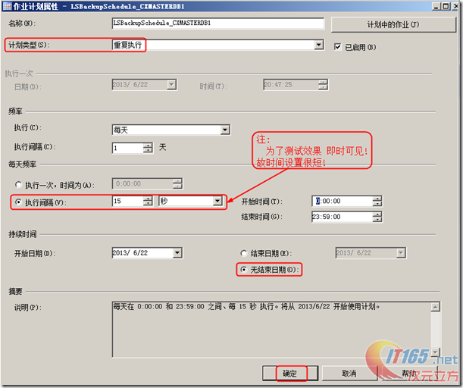](http://www.it165.net/uploadfile/2013/0625/20130625100535654.png)

一路 确定 ！见到下图为止！

//添加 辅助数据库实例和数据库

[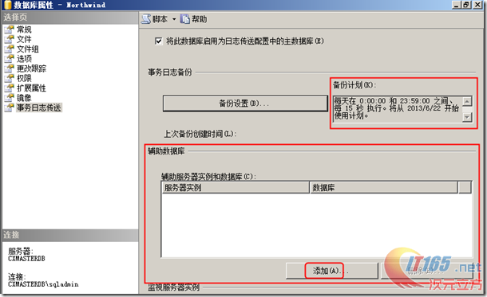](http://www.it165.net/uploadfile/2013/0625/20130625100540133.png)

//连接到 辅助服务器实例和辅助数据库

[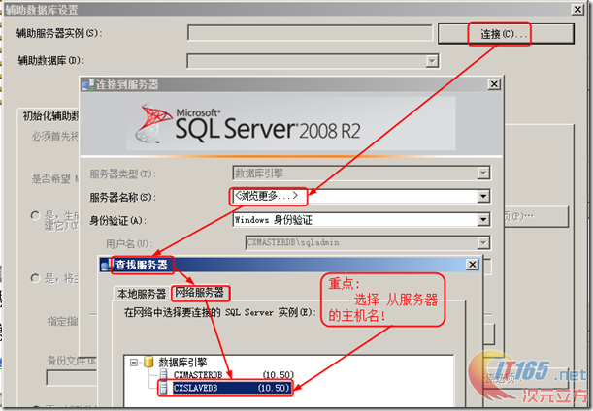](http://www.it165.net/uploadfile/2013/0625/20130625100542842.png)

//辅助数据库设置--->初始化辅助数据库

[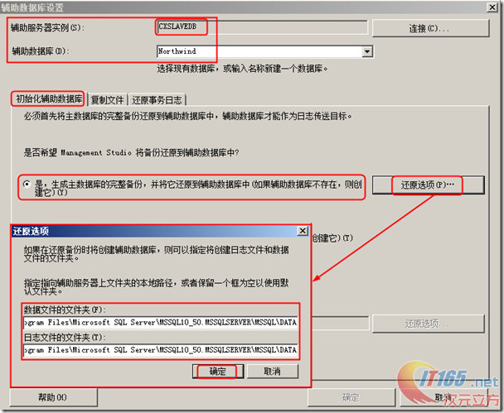](http://www.it165.net/uploadfile/2013/0625/20130625100546136.png)

注：

    下面查看看，辅助服务器CXSlaveDB中数据库的**数据文件和日志文件** 的文件夹的**路径**

[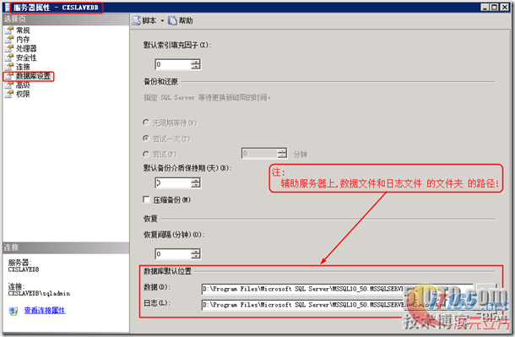](http://www.it165.net/uploadfile/2013/0625/20130625100548374.png)

//辅助数据库设置--->复制文件

[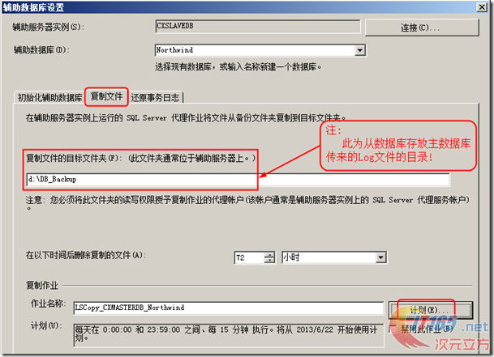](http://www.it165.net/uploadfile/2013/0625/20130625100551970.png)

//在上图中 击点  计划(E) … 则弹出如下图所示，设置从数据库还原日志的计划任务：

[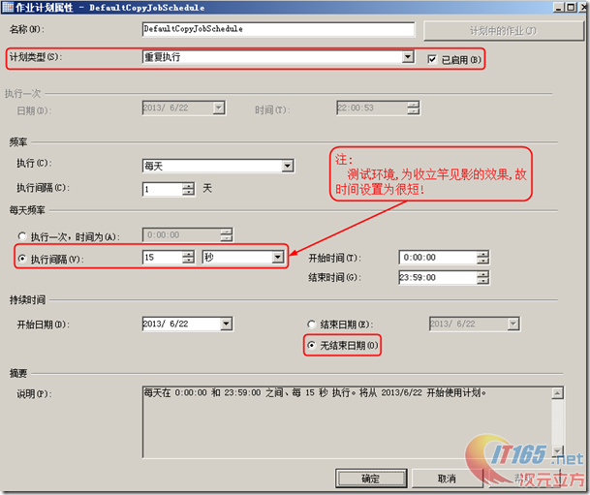](http://www.it165.net/uploadfile/2013/0625/20130625100554530.png)

////辅助数据库设置--->还原事务日志

[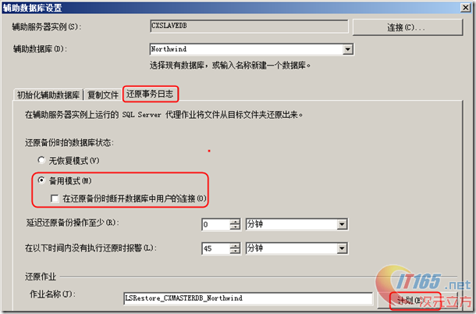](http://www.it165.net/uploadfile/2013/0625/20130625100557829.png)

//在上图中 击点  计划(E) … 则弹出如下图所示，设置从数据库还原日志的计划任务：

[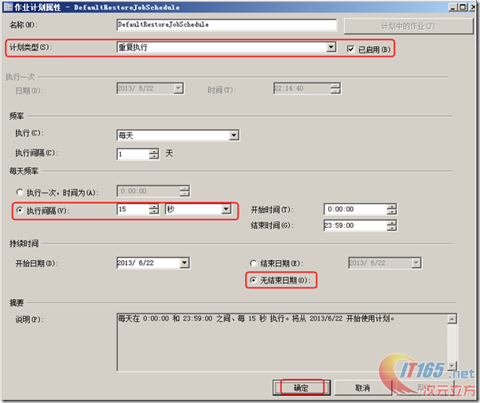](http://www.it165.net/uploadfile/2013/0625/20130625100600230.png)

//将配置信息导出到文件

[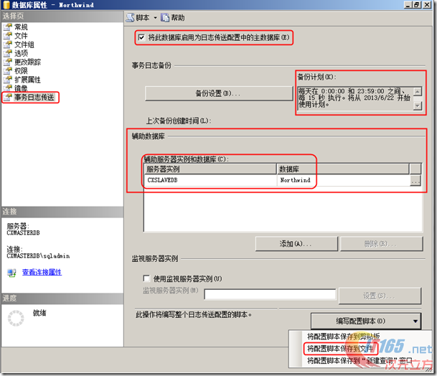](http://www.it165.net/uploadfile/2013/0625/20130625100603370.png)

//在下图中点击  确定 后，一目了然了！

[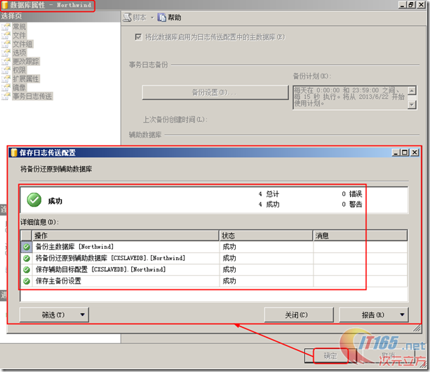](http://www.it165.net/uploadfile/2013/0625/20130625100605682.png)

三、验证SQL  Server 2008 R2主从数据库是否同步

1. 我们去从服务器CXSlaveDB看看是否有Northwind数据库，由下图所示，可见成功了！

[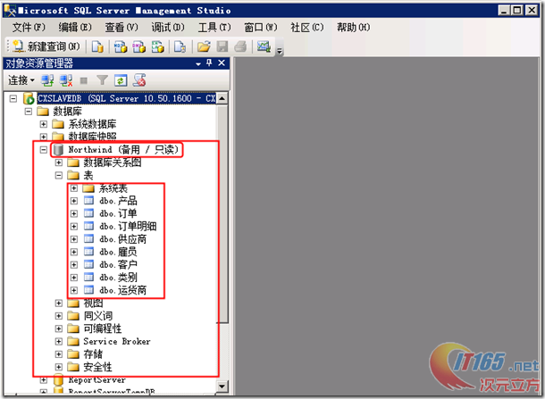](http://www.it165.net/uploadfile/2013/0625/20130625100608674.png)

2. 现在我们去主数据库服务器CXMasterDB中Northwind数据库添加如下图所示的表：

//创建**表**名为 **雇员通讯录**

[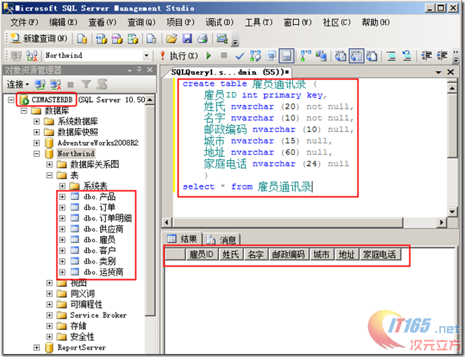](http://www.it165.net/uploadfile/2013/0625/20130625100611812.png)

//刷新下，就可见到 dbo.雇员通讯录 ，如下图所示：

[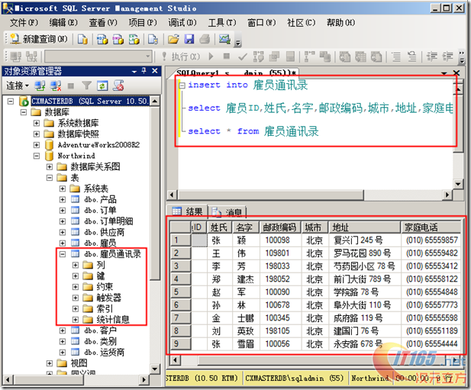](http://www.it165.net/uploadfile/2013/0625/20130625100615105.png)

3. 现在我们去从数据库服务器CXSlaveDB的Northwind数据库是否有表dbo.雇员通讯录，如下图所示：

[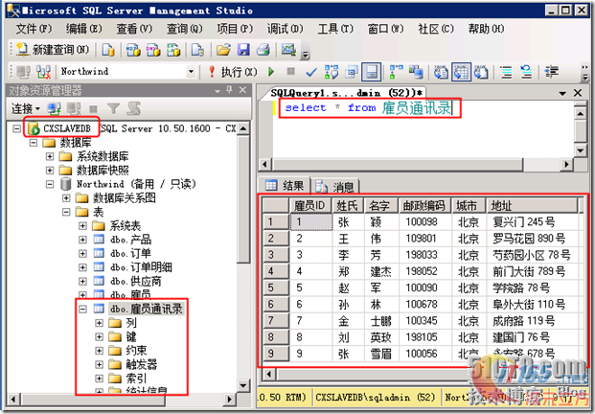](http://www.it165.net/uploadfile/2013/0625/20130625100619701.png)

思考:

     下面我们到主数据库服务器CXMasterDB的Northwind数据库中，**删除表dbo.雇员通讯录**

看看从数据库CXSlaveDB的Northwind数据库中的表dbo.雇员通讯录，是否也被删除了?

附：

1. 如何删除Northwind（备用 / 只读）数据库

[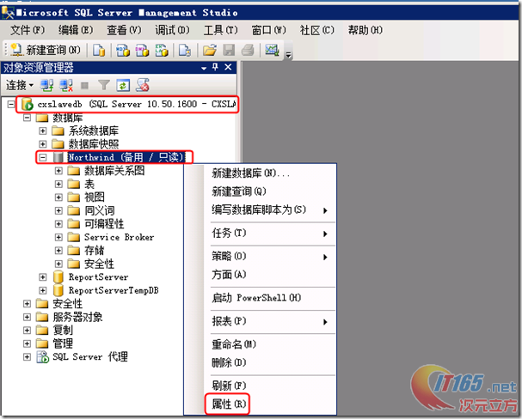](http://www.it165.net/uploadfile/2013/0625/20130625100623325.png)

//在数据库属性 –-> 选项 ---> 状态 --->数据库为只读 修改为 False即可！**能删除吗???**

[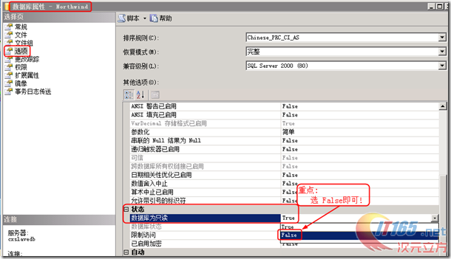](http://www.it165.net/uploadfile/2013/0625/20130625100626144.png)